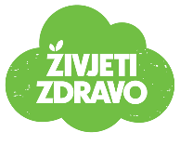
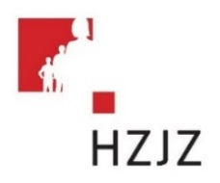

Tjedni jelovnik za prehranu učenika u osnovnim školama od 26.2. – 1.3.2024.

Dan | Mliječni obrok | Ručak | Užina | Energetska vrijednost (kcal)
PONEDJELJAK | Kroasan, mlijeko | Bistra juha, tjestenina bolonjez,  zelena salata | Jabuka, keksi
UTORAK | Mliječno pecivo, jogurt | Povrtna juha, pečeni bataci s krumpirom, kupus salata | Banana, keksi
SRIJEDA | Sendvič, sok | Krem juha, piletina u umaku s njokima, salata | Puding
ČETVRTAK | Kukuruzna pločica, čaj | Juha od rajčice, panirani odrezak s đuveč rižom | Kolač
PETAK | Krafna, mlijeko | Riblji štapići, blitva s krumpirom | Voćni jogurt
